**PROVA DE APTIDÃO PROFISSIONAL**

**RELATÓRIO FINAL**

**SharpTuner: Um Afinador em Python**



**Formando: Lourenço Moreira 12PTEI**

**Formadores: Ricardo Pires e Vítor Gonçalves**

**II. Agradecimentos**

Sendo este um projeto que requer muito trabalho e tempo, a sua elaboração e precisão não seria possível sem a ajuda de algumas pessoas e organizações.

Indiretamente à direção da escola, pela abertura do curso profissional e diretamente a todos os professores de todas as disciplinas, profissionais e não profissionais, ao longo dos três anos.

Aos dois formadores, Ricardo Pires, diretor do curso, proporcionador dos estágios e professor de SDAC e CD e ao Professor de IMEI, Vitor Gonçalves.

À minha mãe e ao meu pai que sempre me apoiaram neste percurso de 3 anos e na transição do Ensino Secundário em Ciências noutra escola para o Ensino Profissional numa escola num Município diferente.

**III. Resumo**

Neste projeto vou apresentar o desenvolvimento de um programa em Python para a afinação de uma guitarra em 4 ‘tunings’ diferentes, sendo elas E Standard, Eb Standard, Drop D e Drop C#.

Para a realização deste projeto foram necessárias algumas tecnologias, sendo elas o Visual Studio Code com o Python instalado. Como auxílio, para além dos dois formadores, foi utilizado do Auto-Pilot do VisualStudioCode, ferramentas de Inteligência Artificial e um projeto já existente semelhante ao que eu queria concretizar, o ‘HPS Tuner’, destacado na Webgrafia.

Para a execução do mesmo é necessário o Terminal do Sistema Operativo do computador onde o programa estará devidamente instalado.

**IV. Índice**

Teste .........................................................................................................................................

20

Anexos........ ..................................................................................................................................

17

16

Boot do Afinador.......................................................................................................................

12

Processo de Callback................................................................................................................

11

Identificação Musical...............................................................................................................

8

Variáveis e os seus Cálculos.....................................................................................................

8

Configurações do Afinador.......................................................................................................

7

Bibliotecas ...............................................................................................................................

19

Referências e Pesquisa..................................................................................................................

18

Conclusão.........................................................................................................................................

10

Menu........................................................................................................................................

7

Código.............................................................................................................................................

6

Diagrama de Gantt........................................................................................................................

5

Introdução..........................................................................................................................................................

4

Índice...............................................................................................................................................

3

Resumo............................................................................................................................................

1

Capa................................................................................................................................................

Agradecimentos..............................................................................................................................

2

**V. Introdução**

A prova de aptidão profissional (PAP) surge no âmbito do 3º e último ano do Curso de Técnico de Gestão de Equipamentos Informáticos. Com a ajuda de um ou mais formadores, no meu caso, Ricardo Pires, professor de SDAC e CD e diretor do curso e Vítor Gonçalves, professor de IMEI, a PAP consiste num projeto desenvolvido individualmente pelos alunos do curso em contexto das devidas aprendizagens que o mesmo fornece.

É requisitado, não só este projeto, mas também um relatório, com objetivo de contextualizar todos os passos do processo de construção do projeto. Após a realização de ambos, será realizada a defesa e apresentação do devido projeto, perante um júri, com objetivo de demonstrar as competências e saberes adquiridos ao longo dos 3 anos do curso.

Sendo assim, passo a apresentar a minha proposta da Prova de Aptidão Profissional.

Tenho como principal objetivo a implementação de um programa que me permita afinar a minha guitarra. Porém, isto já é algo que existe e, certamente, com melhor software e acessibilidade, com um nível de complexidade muito mais elevado do que eu consigo desenvolver. Pessoalmente, para afinar a minha guitarra, utilizado sempre o GuitarTuna, uma aplicação com afinação em tempo real com uma acessibilidade muito boa, porém, tem um defeito.

Esta aplicação, assim como a maioria das que já testei, não têm diversidade das afinações necessárias, portanto foquei-me em criar um programa que, primeiramente, funcionasse e depois, implementar alguns “tunings” utilizados na maioria das músicas que oiço e que gosto de tocar.

**VI. Diagrama de Gantt**

Inspirado na ideia de Karol Adamiecki, o americano Henry Gantt desenvolveu o famoso “Diagrama de Gantt” para o acompanhamento do desenvolvimento de trabalho. É uma ferramenta muito útil para a realização de projetos como a PAP. O mesmo é um gráfico usado para ilustrar o desenvolvimento e os processos do projeto que estamos a implementar.

Numa fila é descrita os diferentes processos (Captação da Ideia, Estudo da Ideia etc…) e noutra os meses do ano para que na tabela, selecionemos as células que definam assim qual tarefa foi realizada em qual mês.

Considerando isso, desenvolvi assim o meu, apresentado aqui em baixo:

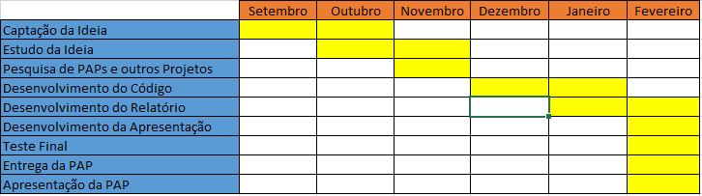

**VII. Código**

**I. Bibliotecas**

Sendo assim, passamos então para a parte do código.

Começamos pela importação (*import* ...) das bibliotecas necessárias, neste caso sendo as mesmas:  
1. *copy* – biblioteca para a duplicação de arrays (estrutura que armazena um conjunto de elementos) e criação de cópias profundas das estruturas mais complexas do código.

2. *os* – biblioteca para possibilitar o uso de comandos de interação com o sistema, no meu caso, o ‘clear’.

3. *numpy* – biblioteca para os cálculos matemáticos e manipulação de arrays, neste caso, de áudio.

4. *scipy* – biblioteca que traz os pacotes da Transformada e Fourier, utilizado para a conversão do domínio do tempo para o domínio da frequência.

5. *sounddevice* – biblioteca para captura e processamento de áudio em tempo real.

6. *time* – biblioteca para a execução do programa em relação ao tempo.

Importante anotar que é necessário realizar um ‘*pip install’* no terminal do VisualStudioCode para a instalação das bibliotecas *numpy*, *scipy* e *sounddevice*. Aplico nestas bibliotecas também uma nomenclatura para escrita mais facilitada no código, como na biblioteca ‘*import numpy as np*’. As três restantes bibliotecas ‘*time*’, ‘*copy*’ e ‘os’ já vêm com a extensão do Python, que tem de ser instalada também.

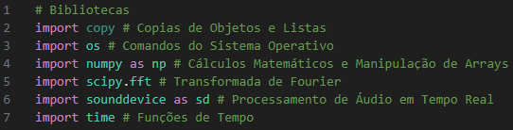

**Fig. 1 - Bibliotecas**

**II. Configurações do Afinador**

De seguida, definimos os valores de frequência para cada corda.

É um passo relativamente simples, introduzimos a variável ‘*TUNINGS*’ e atribuímos os valores da seguinte maneira:

*"1": [82.41, 110.00, 146.83, 196.00, 246.94, 329.63],*

*"2": [77.78, 103.83, 138.59, 185.00, 233.08, 311.13],*

*"3": [73.42, 110.00, 146.83, 196.00, 246.94, 329.63],*

*"4": [69.30, 103.83, 138.59, 185.00, 233.08, 311.13]*

Adicionamos também uma variável de 0.5Hz de tolerância de frequência para considerar a corda afinada e colocamos as todas as notas disponíveis para layout (*ALL_NOTES*).

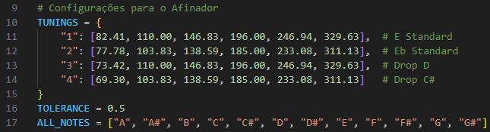

**Fig. 2 – Tuning e Tolerância**

**III. Variáveis e Cálculos**

Asseguir, aplicamos algumas variáveis importantes e os cálculos nelas envolvidas:

**I. Variáveis**

1. *SAMPLE_FREQ = 48000*: Define a quantidade de amostras de áudio por segundo. Neste caso 48kHz.

2. *WINDOW_SIZE = 48000*: Define o número das amostras que serão analisadas futuramente em cada janela de tempo. Neste caso 48000 amostras.

3. *WINDOW_STEP = 12000*: Define a análise entre janelas consecutivamente, neste caso 12000 para ser um valor inferior ao ‘*WINDOW SIZE*’ para haver sobreposição de janelas.

4. *NUM_HPS = 5*: Define os espectros harmônicos do método HPS, com finalidade de melhorar a precisão na deteção.

5. *POWER_THRESH**= 1^-6*: Define o valor mínimo da potência do sinal que o programa deteta. Todo o sinal abaixo deste valor é ignorado.  
6. *CONCERT_PITCH = 440*: Define a frequência de referência como a nota ‘Lá’ (440Hz) para cálculos das restantes notas musicais.

7. *WHITE_NOISE_THRESH = 0.2*: Define um parâmetro usado para filtrar ruído branco do áudio recebido.

8. *HANN_WINDOW = np.hanning(WINDOW_SIZE)***:** Método para o processamento e suavização de ruídos antes de aplicar a Transformada de Fourier.

**II. Cálculos das Variáveis em questão**

1. *WINDOW_T_LEN = WINDOW_SIZE / SAMPLE_FREQ*: Considerando que ‘*WINDOW_SIZE*’ representam o número de amostrar e ‘*SAMPLE_FREQ*’ representa amostrar por segundo, e têm valores iguais, ´*WINDOW_T_LEN*´, que representa o número de análises de janela por segundo, terá um valor de 1.

2. *SAMPLE_T_LENGTH = 1 / SAMPLE_FREQ*: Calcula o intervalo de tempo entre cada amostra, consecutivamente. Considerando que o ‘SAMPLE_FREQ’ é de 48 kHz, ‘*SAMPLE_T_LENGTH*’ representa 0,0000208 segundos (20.8 microssegundos).

3. *DELTA_FREQ = SAMPLE_FREQ / WINDOW_SIZE*: Calcula a resolução da “Transformada de Fourier”, isto é, a capacidade de distinção da frequência, ora vejamos. A conta será feita inversamente da ‘*WINDOW_T_LEN*’, dividindo a quantidade de amostras por segundo pelo número de amostrar por janela, o que dá 1Hz, equivalente à capacidade de distinção das frequências.

4. *OCTAVE_BANDS* *= [50, 100, 200, 400, 800, 1600, 3200, 6400, 12800, 25600]*:Define os limites das oitavas, isto é, as faixas de frequências que contêm as notas mais importantes.

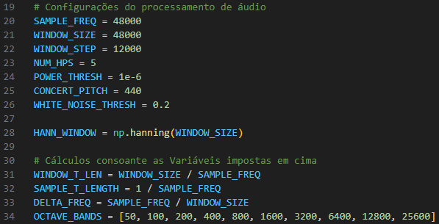

**Fig. 3 – Variáveis e Cálculos**

**IV. Menu de Layout**

Vamos agora desenvolver o menu de layout para o utilizador do programa. Implementamos uma função “*def exibir_menu():*” e dentro da mesma implementar o menu desta forma:

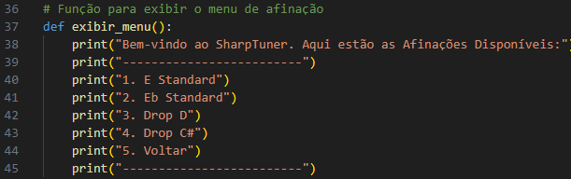

**Fig.4 – Escrita do Menu**

O “*print*” é utilizado para a escrita do layout, logo, o que estiver dentro dos parêntesis será escrita ao executar o programa. Depois, consoante o que o utilizador escolher, será o que a próxima página apresentará.

Para o utilizador selecionar o que pretende, implementamos o que fará com que esse processo aconteça.

Criamos então este processo:

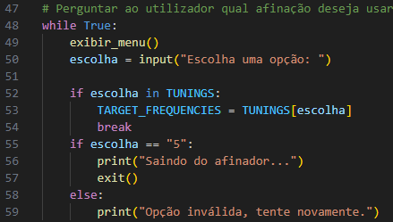

**Fig.5 – Implementação das Escolhas**

Por linguaguem corrente o que isto significa é:

Aplica o loop infinito (*while true*) que exibe o menu (*exibir_menu()*). Dentro deste loop, é proposta uma escolha ao utilizador, para inserir o a opção que pretende (*escolha = input("Escolha uma opção: ")*).

Para direcionar o utilizador para a sua escolha é realizado um ‘*if*’:

Se a escolha do utilizador estiver dentro dos ‘*TARGET_FREQUENCIES*’, o programa redireciona essa mesma escolha para os ‘*TUNINGS*’. Ou seja, se escolher a opção 1 (*"1. E Standard"*), o mesmo vai buscar os conteúdos dos ‘*TUNINGS*’, neste caso:

(*"1": [82.41, 110.00, 146.83, 196.00, 246.94, 329.63]*)

Sendo assim, as opções 1 a 4, serão chamadas as devidas afinações.

Quando acaba esta etapa, esta parte para e passa para a parte de afinação, que já vamos abordar mais à frente.

Porém ainda não acabou esta fase, temos de implementar a opção para o utilizador para se desejar, sair do programa:

Se a escolha for “*5*”, é escrito no ecrã “*Saindo do afinador…*” e sai do mesmo (*exit()*)

Finalmente, implementamos um ‘*else*’ para, caso as opções que o utilizador selecione sejam qualquer tipo de número ou caracter, para além de 1, 2, 3, 4 ou 5, apresentar no ecrã, “*Opção inválida, tente novamente .*”

**V. Identificação Musical**

Após a escrita do menu, passamos realizamos a função para a identificação da nota músical.

Implemento a função “*def find_closest_note(pitch)*:”, dentro da mesma estão:

***I. “i = int(np.round(np.log2(pitch / CONCERT_PITCH) * 12))”:***

1.1 Converte a frequência (*pitch*) para semitons relativos à nota da referência (*CONCERT_PITCH*)

1.2 Calcula a distância (*np.log2*), em semitons entre a frequência (*pitch*) e a nota de referência (*CONCERT_PITCH*)

1.3 Arredonda esse valor para o semitom mais próximo (*np.round*)

1.4 Converte esse mesmo semitom para um número inteiro (*int*) para, depois, ser exibido na tela consoante a nota tocada.

***II. “closest_note = ALL_NOTES[i % 12] + str(4 + (i + 9) // 12)”***

2.1 Obtém o nome da nota musical correspondente (*ALL_NOTES[i % 12]*)

2.2 Calcula a oitava da nota musical recebida (*(i + 9) // 12*)

***III. “closest_pitch = CONCERT_PITCH * 2**(i / 12)”***

3.1 Calcula a frequência exata (*closest_pitch*) da nota musical tocada calculando a nota de referência (*CONCERT_PITCH*) e a devida fórmula (*2**(i / 12*)**)

***IV. “return closest_note, closest_pitch”***

4.1 Depois deste processo todo, devolve a nota musical recebida e a sua frequência real já processada.

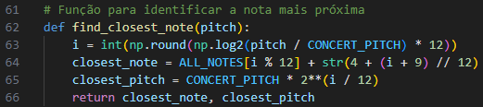

**Fig.6 – Identificação da nota tocada**

**VI.Processo de Callback**

Antes de começar a explicar este código é relevante citar que existem muitas linhas com funções muito semelhantes, porém sem cada uma delas, haveria um crash enorme no código e não era possível executá-lo sem diversos erros.

Passamos então para o processo que faz o programa funcionar. Agora, com todas as funções, variáveis e os seus cálculos, criamos a função que realiza o processo de callback, o mais importante num programa em tempo real.

Começamos por implementar duas variáveis:



**Fig.7 – Ínicio do Callback**

As mesmas servem para acompanhar a corda que está a ser afinada (*current_string = 0*), começando pela 1ª (0) e ‘*done*’ para, quando a afinação for concluída, acabar o loop.

Implementamos então a função principal desta parte do código:



**Fig.8 – Função e Declaração de Variáveis**

A função ‘*def calback*’ é utilizado para chamar constantemente 4 parâmetros, sendo eles o *indata* (dados do áudio captado), *frames* (nº de amostras), *time* (tempo do áudio) e o *status* (verificação de existência de algum erro. Tudo o que vai ser executado daqui em diante ficará guardado desta função.

A declaração ‘global’ define as variáveis ‘*current_string*’, ‘*done*’ e ‘*TARGET_FREQUENCIES*’. Vão ser modificadas ao longo do código para verificar o progresso da afinação.

Com o ‘static_text’ é criado, mesmo o que o nome indica, o texto estático que ficará como layout para o utilizador acompanhar o processo de afinação, dizendo “Toca a ‘X’ corda (X Hz)”, indicando ao utilizado a frequência da nota o mesmo tem de tocar. O mesmo então saberá essa nota de referência e consoante a frequência da nota que estiver a tocar naquele momento terá de adaptar a afinação da guitarra (passo futuro).

De seguida passamos para o passo de verificação de som:

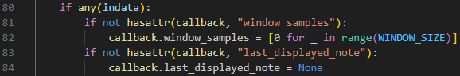

**Fig.9 - Verificação de Som**

Neste passo, o ‘*indata*’ contém os dados do som e se detetar som irá progredir com o código mas antes disso é implementado uma variável para a verificação do ‘*window_samples*’ na linha 81. Isto é necessário pois o ‘*window_samples*’ é o responsável por armazenar conjuntos de amostras de áudio que têm de estar no programa desde a primeira execução. Depois estas serão analisadas a cada chamada do ‘*callback*’. Então, se ‘*window_sample*’ ainda não estiver implementado pelo programa no seu primeiro callback, é criado automaticamente.

Depois, “*hasattr(callback, "last_displayed_note")*” verifica se a função já possui o atributo “*last_displayed_note*”, responsável para armazenar a última nota tocada e, ao mesmo tempo, evita a repetição da exibição da mesma nota. Se não, o mesmo é iniciado como nulo, pois ainda não há nenhuma nota tocada, logo não existe uma última nota.

De seguida, uma atualização dos buffers (prática de armazenamento temporário na memória) de áudio.



**Fig. 10 – Atualização de Buffers**

Isto para que o programa adicione novas amostras ao ‘*window_samples*’ e remova as antigas, para não sobrecarregar memória.

Agora realizamos o cálculo para obtermos a potência do som:

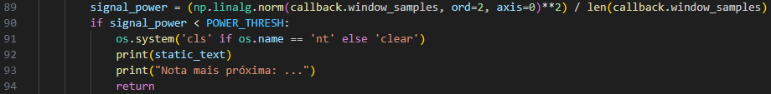**Fig. 11 – Potência de Som**

A linha 89 calcula a potência do sinal. Isto para ignorar potência baixa e define uma potência miníma para o programa captar.

Depois realizamos um “*if signal_power < POWER_TRESH:*” para se o “*signal_power*” for menor que o limite ‘*POWER_TRESH*’ (pré-definido), ignora-o.

De seguida, a função para limpar a tela e exibir a mensagem de atualização para o utilizador saber a nota que está a tocar na guitarra.

Em “*os.system('cls' if os.name == 'nt' else 'clear')*” é limpado o terminal e mantem-se na parte de cima do script constantemente em refresh.

Após isso é escrito “*print(static_text)*” para informar o utilizador a corda que deve tocar e em seguida o “*print(Nota mais próxima: …”)*” que notifica o utilizador da frequência que está a ser tocado no momento.

Depois é introduzido um return para reiniciar a função até à afinação estar correta.

De seguida:

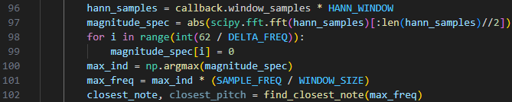

**Fig,12 – Hann e Fourier**

Aplicamos agora o Método da Janela de Hann (*hann_samples = callback.window_samples * HANN_WINDOW*), que outrora já tínhamos definido.

Aplicamos agora a Transformada de Fourier em “*magnitude_spec = abs(scipy.fft.fft(hann_samples)[:len(hann_samples)//2])*”, método matemático para transformar o domínio do tempo para o de frequência.

Removemos em “*for i in range(int(62 / DELTA_FREQ)): magnitude_spec[i] = 0*” para remover frequências baixas indesejadas, ou seja, toda a frequência abaixo de 62Hz é inválido e não apresentado.

Realizamos agora uma parte para a busca da frequência mais dominante, isto é, ter uma referência precisa da nota que está a ser tocada.

Sendo assim, em “*max_ind = np.argmax(magnitude_spec)*” é encontrado a frequência dominante do som tocado e em “*max_freq = max_ind * (SAMPLE_FREQ / WINDOW_SIZE)*”, é realizada a conta para a realização da Transformada de Fourier.

Depois disso implementamos mais uma linha (*closest_note, closest_pitch = find_closest_note(max_freq)*) para encontrar a nota mais próxima, como objetivo principal de arredondar a nota recebida pois a frequência detetada nunca será exatamente igual à frequência teórica da nota.

Agora, repetimos o que já fizemos na parte do cálculo para a potência do som. Implementamos este ‘print’ e o ‘cls’ para a repetição do mesmo na script:



**Fig. 13 – Definição do Layout da Nota**

Isto porque na parte da potência apenas aplicamos a layout e aqui aplicamos o contéudo do layout (que varia) logo não o podemos colocar logo na parte da definição da potência senão esse resultado seria constante, algo oposto do que queremos implementar.

Chegamos então ao bloco final antes de definirmos o Boot do Afinador.  
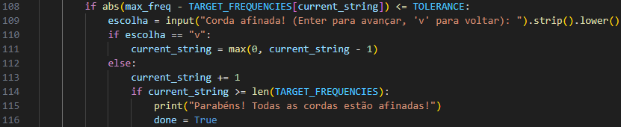

**Fig. 14 – Verificação Final**

Começando pelo if, no mesmo é calculado o valor máximo da diferença da frequência tocada (*max_freq*) e a frequência predefinida da corda (*TARGET_FREQUENCIES[current_string]*). Se essa diferença for menor ou igual à ‘*TOLERANCE*’ (0.5) o utilizador será notificado que a corda está afinada.

Sendo assim, é imposta uma escolha para o mesmo em ‘*escolha*’. Aqui, se o mesmo premir no ‘ENTER’ irá prosseguir com a afinação das restantes cordas e se clicar no “v” irá voltar para a corda anterior.

Porém, para evitar que o usuário volte para trás da primeira corda (impossível) é aplicada este trecho “*current_string = max(0, current_string - 1)*”.

Caso o utilizador quiser continuar neste processo até acabar de afinar a 6ª corda será notificado no final desse processo com a mensagem "Parabéns! Todas as cordas estão afinadas!".

Depois, ao aplicar o ‘done = true’ o loop acaba, simbolizando o fim do processo de afinação!

**VII. Boot do Afinador**

Chegamos então ao capítulo final, depois de abordarmos tudo o que está “dentro do programa”, passamos ao passo final e abordamos o que o faz arrancar.

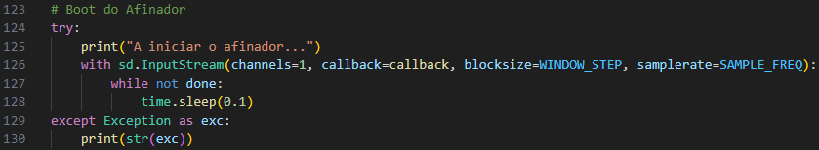Implementamos este bloco:

O que está dentro deste bloco é o seguinte:

O ‘*try*’ tenta executar o código dentro dele e executá-lo. Ao executá-lo (ENTER depois da seleção da opção de 1 a 5) escreve no ecrã “A iniciar o afinador…”.

Em “*with sd.InputStream(channels=1, callback=callback, blocksize=WINDOW_STEP, samplerate=SAMPLE_FREQ):*” o ‘sd.InputStream’ começa a capturer o áudio em tempo real no primeiro canal disponível (channels=1). É aplicado a função (callback=callback) para a atualização constante de novas frequências a serem tocadas na guitarra. Por final, é definido o tamanho de blocos de áudio processados (*blocksize=WINDOW_STEP*) e a taxa de amostragem de áudio (*samplerate=SAMPLE_FREQ*).

Enquanto não estiver afinado (*while not done:*) o programa espera 0,1 segundos até verificar a frequência novamente (*time.sleep(0.1)*).

Depois é aplicado uma espécie de tratamento de erros. Caso o programa ‘crashe’, o erro é exibido no ecrã em vez de encerrar o programa. Isto é possível devido ao “*except Exception as exc:*”, que escreve no ecrã o devido ecrã com o *print(str(exc))*.

Acaba então aqui o código.

**VIII. Teste**

**VIII. Conclusão**

Não esperava ser este o resultado final da PAP. Comecei com várias ideias complexas e algumas até impossíveis. Eventualmente depois de algumas semanas de investigação encontrei um projeto em Python no GitHub então dei download e adaptei-o para o que queria implementar.

Com a Inteligência Artificial e o AutoPilot do Python não foi muito complexo realizar o código, porém evitei copiar e colar o que pedia à IA e fui pedindo ajuda à mesma consoante o que queria implementar e alguns exemplos de exercícios em Python que já tinha feito em aula.

Considerando que a área musical é o que mais me desperta interesse, depois de entender realmente o que queria fazer, foi árduo, porém fácil de realizar o relatório e o código. Espero que no futuro consiga vincular as duas áreas profissionalmente, a que mais me desperta interesse a nível académico e a que mais me dá gosto pessoalmente.

O Balanço Final é positivo, porém sinto que no Capítulo do Processo de Callback no código a explicação no relatório começa a ficar um pouco confusa. Talvez pela repetição de processos necessários para o funcionamento do programa.

Citar também que para um código mais eficiente devia ter adicionado funções para evitar a repetição de linhas de código, algo que não foi muito repetido no meu código, porém algo que podia ser melhorado.

Sinto também que, apesar das dificuldades, consigo realizar algo mais complexo e útil não só para mim, mas também para terceiros, implementando uma aplicação, uma interface gráfica por exemplo e afinador para outros instrumentos de cordas e sopro.

**IX. Referências e Pesquisa**

<https://www.w3schools.com/python/>

<https://chatgpt.com/>

<https://github.com/not-chciken/guitar_tuner>

**X. Anexos**

# Programador....: Lourenço Moreira (c) 2025

# Data...........:

# Observações....: Guitar Tuner in Python

# Bibliotecas

import copy # Copias de Objetos e Listas

import os # Comandos do Sistema Operativo

import numpy as np # Cálculos Matemáticos e Manipulação de Arrays

import scipy.fft # Transformada de Fourier

import sounddevice as sd # Processamento de Áudio em Tempo Real

import time # Funções de Tempo

# Configurações para o Afinador

TUNINGS = {

    "1": [82.41, 110.00, 146.83, 196.00, 246.94, 329.63],  # E Standard

    "2": [77.78, 103.83, 138.59, 185.00, 233.08, 311.13],  # Eb Standard

    "3": [73.42, 110.00, 146.83, 196.00, 246.94, 329.63],  # Drop D

    "4": [69.30, 103.83, 138.59, 185.00, 233.08, 311.13]   # Drop C#

}

TOLERANCE = 0.5

ALL_NOTES = ["A", "A#", "B", "C", "C#", "D", "D#", "E", "F", "F#", "G", "G#"]

# Configurações do processamento de áudio

SAMPLE_FREQ = 48000

WINDOW_SIZE = 48000

WINDOW_STEP = 12000

NUM_HPS = 5

POWER_THRESH = 1e-6

CONCERT_PITCH = 440

WHITE_NOISE_THRESH = 0.2

HANN_WINDOW = np.hanning(WINDOW_SIZE)

# Cálculos consoante as Variáveis impostas em cima

WINDOW_T_LEN = WINDOW_SIZE / SAMPLE_FREQ

SAMPLE_T_LENGTH = 1 / SAMPLE_FREQ

DELTA_FREQ = SAMPLE_FREQ / WINDOW_SIZE

OCTAVE_BANDS = [50, 100, 200, 400, 800, 1600, 3200, 6400, 12800, 25600]

# Função para exibir o menu de afinação

def exibir_menu():

    print("Bem-vindo ao SharpTuner. Aqui estão as Afinações Disponíveis:")

    print("-------------------------")

    print("1. E Standard")

    print("2. Eb Standard")

    print("3. Drop D")

    print("4. Drop C#")

    print("5. Voltar")

    print("-------------------------")

# Perguntar ao utilizador qual afinação deseja usar

while True:

    exibir_menu()

    escolha = input("Escolha uma opção: ")

    if escolha in TUNINGS:

        TARGET_FREQUENCIES = TUNINGS[escolha]

        break

    if escolha == "5":

        print("Saindo do afinador...")

        exit()

    else:

        print("Opção inválida, tente novamente.")

# Função para identificar a nota mais próxima

def find_closest_note(pitch):

    i = int(np.round(np.log2(pitch / CONCERT_PITCH) * 12))

    closest_note = ALL_NOTES[i % 12] + str(4 + (i + 9) // 12)

    closest_pitch = CONCERT_PITCH * 2**(i / 12)

    return closest_note, closest_pitch

# Callback para processar o áudio em tempo real

current_string = 0

done = False

def callback(indata, frames, time, status):

    global current_string, done, TARGET_FREQUENCIES

    static_text = f"Toca a {current_string + 1}ª corda ({TARGET_FREQUENCIES[current_string]} Hz)."

    if any(indata):

        if not hasattr(callback, "window_samples"):

            callback.window_samples = [0 for _ in range(WINDOW_SIZE)]

        if not hasattr(callback, "last_displayed_note"):

            callback.last_displayed_note = None

        callback.window_samples = np.concatenate((callback.window_samples, indata[:, 0]))

        callback.window_samples = callback.window_samples[len(indata[:, 0]):]

        signal_power = (np.linalg.norm(callback.window_samples, ord=2, axis=0)**2) / len(callback.window_samples)

        if signal_power < POWER_THRESH:

            os.system('cls' if os.name == 'nt' else 'clear')

            print(static_text)

            print("Nota mais próxima: ...")

            return

        hann_samples = callback.window_samples * HANN_WINDOW

        magnitude_spec = abs(scipy.fft.fft(hann_samples)[:len(hann_samples)//2])

        for i in range(int(62 / DELTA_FREQ)):

            magnitude_spec[i] = 0

        max_ind = np.argmax(magnitude_spec)

        max_freq = max_ind * (SAMPLE_FREQ / WINDOW_SIZE)

        closest_note, closest_pitch = find_closest_note(max_freq)

        os.system('cls' if os.name == 'nt' else 'clear')

        print(static_text)

        print(f"Nota mais próxima: {closest_note} ({max_freq} Hz).")

        if abs(max_freq - TARGET_FREQUENCIES[current_string]) <= TOLERANCE:

            escolha = input("Corda afinada! (Enter para avançar, 'v' para voltar): ").strip().lower()

            if escolha == "v":

                current_string = max(0, current_string - 1)

            else:

                current_string += 1

                if current_string >= len(TARGET_FREQUENCIES):

                    print("Parabéns! Todas as cordas estão afinadas!")

                    done = True

# Boot do Afinador

try:

    print("A iniciar o afinador...")

    with sd.InputStream(channels=1, callback=callback, blocksize=WINDOW_STEP, samplerate=SAMPLE_FREQ):

        while not done:

            time.sleep(0.1)

except Exception as exc:

    print(str(exc))